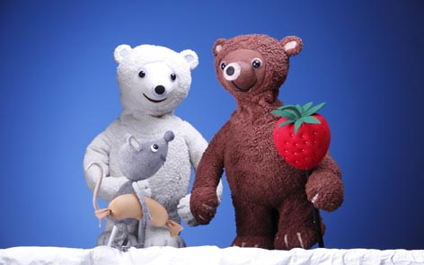
„Eisbär, Erdbär und Mausbär“, LILARUM

1. – 23. November 2025, für Kinder ab 3 Jahren

Von Traude Kossatz; nach dem Kinderbuch von Erwin Moser;

Puppen & Bühne: Traude Kossatz; Musik: Die Strottern

Stimmen: Karl Fischer, Dorothee Hartinger, Robert Palfrader, u.a.

Kartenpreise Nachm.-Vorstellungen: Kinder/Erwachsene: 11 € (Webshop) | 12 € (TK)

Reservierung: Tel. 01 710 26 66 – Mail. reservierung@lilarum.at – Web. www.lilarum.at

Adresse: Figurentheater LILARUM – Göllnergasse 8 – 1030 Wien

Regie, Puppen und Bühnenbild: Traude Kossatz; Wiederaufnahme/Regieassistenz & Bühnenwerkstatt: Andrea Gergely; Figurenspiel: Paula Belická, Silence Conrad, Carlos Delgado-Betancourt, Jo Demian Proksch, Julia Reichmayr, Evgenia Stavropoulou-Traska; Licht: Florian Scholz; Stimmen: Karl Fischer, Dorothee Hartinger, Jella Jost, Walter Mathes, Robert Palfrader, Susi Stach, Natascha Ties;Komposition & Musik: Die Strottern (Klemens Lendl, David Müller); Liedertexte: Traude Kossatz, Klemens Lendl, Erwin Moser, Romana Roth.

Per Wurstexpress zum Nordpol

Langtext (1181 inkl. Leerzeichen)

Wiederaufnahme der 2016 uraufgeführten Bühnenadaption der Buchvorlage von Erwin Moser. Die Musik zum Stück kommt von „Die Strottern“, die Puppen sprechen u.a. mit der Stimme von Robert Palfrader.

Ein Eisbär, der gerne auf Eis liegt, ist nichts Ungewöhnliches. Ein Erdbär, der Erdbeeren mit Witzen zum Lachen bringt, damit sie süßer werden, ist schon etwas skurriler. Wenn dann ein Mausbär den Witzetrick des Erdbären an einer Wurst probiert, damit diese zur Flugwurst wird, dann sind wir endgültig im Universum von Erwin Moser angelangt. Und kaum hat das Publikum die Lachtränen getrocknet, reist es mit den drei Titelhelden auf dieser fliegenden Wurst zum Nordpol, um für den Eisbären frisches Eis zu holen.

Es ist bereits die vierte Geschichte Erwin Mosers, die von Theatergründerin Traude Kossatz für die Puppenbühne adaptiert wurde. Die Musik zum Stück wurde von der Band „Die Strottern“ komponiert und eingespielt. Das Klosterneuburger Duo beweist auch in dieser Zusammenarbeit mit dem Landstraßer Figurentheater Spielwitz auf höchstem Niveau, Einfühlungsvermögen und Wertschätzung für junges Publikum - unvergessliche Ohrwürmer inklusive. Tickets und Details auf www.lilarum.at

Kurztext siehe nächste Seite

Kurztext (535 inkl. Leerzeichen)

Ein Eisbär, der auf Eis liegt, ein Erdbär, der Erdbeeren mit Witzen zum Lachen bringt, und ein Mausbär, der besagten Witzetrick an seiner Wurst ausprobiert, woraufhin sie vom Lachen so groß wird, dass sie zu fliegen beginnt. In „Eisbär, Erdbär und Mausbär“ nach dem Buch von Erwin Moser begibt sich das Publikum zusammen mit den drei Titelhelden auf eine Flugwurst-Reise zum Nordpol, um für den Eisbären frisches Eis zu holen. Viele Überraschungen und großartige Musik von „Die Strottern“ inklusive. Tickets und Details: www.lilarum.at

Pressefotos & Bildunterschriften: © LILARUM | Abdruck bei Namensnennung frei!

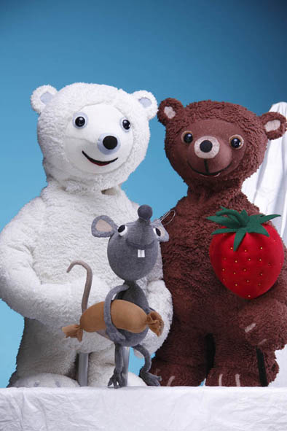
Pressefotos zum Download: http://www.lilarum.at/presse.html

quer: LILARUM_Eisbar-Erdbar-Mausbar_3Baren-quer (siehe 1. Seite)

Eisbär, Erdbär und Mausbär (vorne)

hoch: LILARUM_Eisbar-Erdbar-Mausbar_3Baren-hoch

Eisbär, Erdbär und Mausbär (vorne) >>>

quer: LILARUM_Eisbar-Erdbar-Mausbar_Baeren-auf-Flugwurst (siehe Seite 3)

Per Wurstexpress zum Nordpol. Tickets auf www.lilarum.at

Das Figurentheater LILARUM

Mehr als jedes andere Wiener Theaterhaus vereint das Figurentheater LILARUM Tradition und Moderne auf der Bühne. Jedes Jahr werden ein bis zwei neue Stücke für Kinder uraufgeführt, das Repertoire reicht bis ins Jahr 1985 zurück. So sind in den mehr als 40 regelmäßig gespielten Eigenproduktionen sowohl die inhaltlichen als auch die ästhetischen Veränderungen, welche die Zeit mit sich bringt, eindrucksvoll nachvollziehbar. Was überdauerte, ist der einzigartige, von der Theatergründerin Traude Kossatz geprägte künstlerische Stil des Hauses. Und so kommen viele, die früher als Eltern mit den Kindern die Vorstellungen besucht haben, mittlerweile mit den Enkeln an der Hand erneut in das Theaterhaus im dritten Wiener Gemeindebezirk. Heute wird Österreichs größtes Puppentheater von Paul Kossatz geleitet, dem Sohn der Gründerin.

Die Hauptrollen im LILARUM kommen den Puppen zu. Jede davon ist ein unverkennbares Unikat und wird, ebenso wie das Bühnenbild, exklusiv für das jeweilige Stück in der hauseigenen Werkstatt in vielen Stunden Handarbeit kunstvoll entworfen und gebaut. Besonders ist auch die Art und Weise, wie die Stücke inszeniert werden: Die fünf professionellen Puppenspieler:innen bleiben für das Publikum unsichtbar. Sie animieren die Puppen, deren Stimmen vor der Uraufführung von Schauspieler:innen eingesprochen werden. Darunter finden sich viele bekannte Namen von Hilde Sochor und Michael Niavarani über Anne Bennent und Wolfram Berger bis hin zu Mavie Hörbiger und Robert Palfrader. Auch die Musik und die vielen Lieder werden exklusiv für die Stücke komponiert und vorab aufgezeichnet, unter anderem von Musiker:innen wie “Die Strottern”, Stephie Hacker, Ernst Molden und Fritz Keil. Auf diese Weise wird jedes Theaterstück zu einem spartenübergreifenden Kunstwerk aus bildender Kunst, Musik und darstellender Kunst.

Abseits des regulären Spielbetriebs nimmt das LILARUM auch seine gesellschaftliche Verantwortung als Kulturbetrieb wahr. Das mit dem österreichischen Umweltzeichen ausgezeichnete Haus legt großen Wert auf ökologische, ökonomische und soziale Nachhaltigkeit – vom sparsamen Einsatz von Ressourcen über leistbare Ticketpreise bis hin zu den rund 15 angestellten Mitarbeiter:innen. Darüber hinaus stellt es sein Theaterhaus regelmäßig freien Künstler:innen als Spielort zur Verfügung und ist national sowie international in diversen Projekten unter anderem zur Figurentheater-Ausbildung auf Hochschulebene sowie zur Demokratiebildung vernetzt.

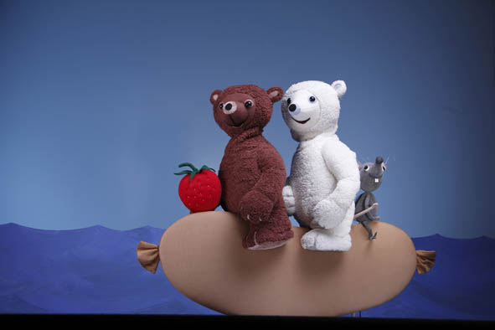
Für Rückfragen etc. stehe ich gerne zur Verfügung

Andreas MORITZ

PR, Projektmanagement, nationale & internationale Kooperationen

Figurentheater LILARUM, Göllnergasse 8, 1030 Wien

Tel. 01 710 26 66 – 11, Mobil. 0676-6744665

E-Mail. andreas.moritz@lilarum.at
http://lilarum.at

